NÁVOD NA POUŽITIE
ODVLHČOVAČ

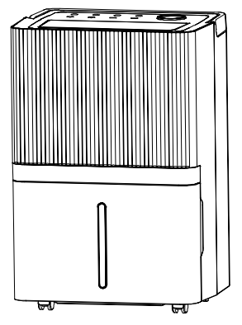

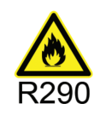



Séria BD076E

Pred použitím si prečítajte tento návod a uschovajte ho pre budúce použitie.

1. PRED ZAČATÍM
Pred prvým použitím odvlhčovača si pozorne prečítajte návod na obsluhu.
1.1 POPIS VÝROBKU
Odvlhčovač slúži na odstraňovanie nadmernej vlhkosti zo vzduchu. Výsledné zníženie relatívnej vlhkosti chráni budovy a ich obsah pred nepriaznivými účinkami nadmernej vlhkosti.
Ako chladivo sa používa ekologický plyn R290. R290 nemá žiadny škodlivý vplyv na ozónovú vrstvu (ODP), má zanedbateľný skleníkový efekt (GWP) a je dostupný po celom svete. Vďaka svojim energeticky úsporným vlastnostiam je R290 veľmi vhodný ako chladivo pre túto aplikáciu. Vzhľadom na vysokú horľavosť chladiva je potrebné dodržiavať osobitné bezpečnostné opatrenia.

SYMBOLY Z NÁVODU NA POUŽITIE A NÁVODU K POUŽITÍ
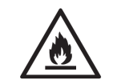 varovanie | Toto zariadenie používa horľavé chladivo.  Ak chladivo unikne a dostane sa do kontaktu s ohňom alebo horúcou časťou, vytvorí sa škodlivý plyn a hrozí nebezpečenstvo požiaru.
 | Pred prevádzkou si pozorne prečítajte NÁVOD NA POUŽITIE.
 | Ďalšie informácie sú k dispozícii v NÁVODE NA POUŽÍVANIE, SERVISNEJ PRÍRUČKE a podobných dokumentoch.
 | Servisný personál je povinný si pred začatím prevádzky pozorne prečítať NÁVOD NA POUŽÍVANIE a SERVISNÝ NÁVOD.

1.2 Z DÔVODU BEZPEČNOSTI JE POTREBNÉ VŽDY DODRŽIAVAŤ NASLEDUJÚCE
- Tento spotrebič je určený na používanie odbornými alebo vyškolenými používateľmi v dielňach, v ľahkom priemysle a na farmách, alebo na komerčné použitie laikmi.
- Toto zariadenie môžu používať deti vo veku od 8 rokov a osoby so zníženými fyzickými, zmyslovými alebo mentálnymi schopnosťami alebo s nedostatkom skúseností a vedomostí, ak im bol poskytnutý dohľad alebo inštrukcie týkajúce sa bezpečného používania zariadenia a ak chápu súvisiace riziká. Deti sa nesmú s zariadením hrať. Čistenie a údržbu nesmú vykonávať deti bez dozoru.
- Zariadenie je určené výhradne na použitie s plynom R-290 (propán) ako určeným chladivom.
- Chladiaci okruh je uzavretý. Údržbu smie vykonávať iba kvalifikovaný technik!
- Chladivo nevypúšťajte do ovzdušia.
- R-290 (propán) je horľavý a ťažší ako vzduch.
- Najskôr sa hromadí v nízkych miestach, ale môže byť cirkulovaný ventilátormi.
- Ak je prítomný propánový plyn alebo existuje podozrenie na jeho prítomnosť, nedovoľte, aby sa o zistenie príčiny pokúšal neškolený personál.
- Propánový plyn používaný v jednotke je bez zápachu.
- Absencia zápachu neznamená, že nedošlo k úniku plynu.
- Ak zistíte únik, okamžite evakuujte všetky osoby z predajne, vyvetrajte miestnosť a kontaktujte miestny hasičský zbor, aby ste ich informovali o úniku propánu.
- Nenechajte nikoho vstúpiť späť do miestnosti, kým nedorazí kvalifikovaný servisný technik a ten nepotvrdí, že je bezpečné vrátiť sa do predajne.
- Vnútri zariadení ani v ich blízkosti sa nesmú používať otvorené plamene, cigarety ani iné možné zdroje vznietenia.
- Súčiastky sú navrhnuté pre propán a sú nehorľavé a neiskrivé. Súčiastky sa smú nahradiť iba identickými náhradnými dielmi.
NEDODRŽANIE TOTOHO VAROVANIA MÔŽE MAŤ ZA NÁSLEDOK VÝBUCH, SMRŤ, ZRANENIE A POŠKODENIE MAJETKU

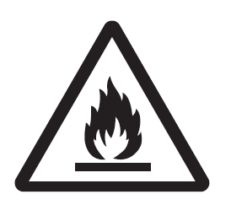




2. PRE VAŠU BEZPEČNOSŤ
Vaša bezpečnosť je pre nás najdôležitejšia!
Pred použitím odvlhčovača si prosím pozorne prečítajte tento návod a dôkladne sa s ním oboznámte.
2.1 PREVÁDZKOVÉ OPATRENIA
VAROVANIE – na zníženie rizika požiaru, úrazu elektrickým prúdom alebo zranenia osôb či poškodenia majetku:
- Ak je napájací kábel poškodený, musí ho vymeniť výrobca, jeho servisný technik alebo podobne kvalifikovaná osoba, aby sa predišlo nebezpečenstvu.
- Počas údržby musí byť zariadenie odpojené od zdroja napájania.
- Zariadenie vždy prevádzkujte zo zdroja napájania s rovnakým napätím, frekvenciou a menovitým výkonom, ako je uvedené na identifikačnom štítku výrobku.
- Vždy používajte zásuvku s uzemnením.
- Pri čistení alebo keď zariadenie nepoužívate, odpojte napájací kábel.
- Neobsluhujte zariadenie s mokrými rukami. Zabráňte vliatiu vody na zariadenie.
- Zariadenie neponárajte do vody ani nevystavujte dažďu, vlhkosti alebo inej tekutine.
- Nenechávajte zariadenie v prevádzke bez dozoru. Zariadenie nepreklápajte ani neprevracajte.
- Nevyťahujte zástrčku zo zásuvky, keď je zariadenie v prevádzke.
- Nevyťahujte zástrčku z zásuvky ťahaním za napájací kábel.
- Nepoužívajte predlžovací kábel ani adaptér.
- Na zariadenie nekladte žiadne predmety.
- Nevyliezajte na zariadenie a nesadajte si naň.
- Nevkladajte prsty ani iné predmety do výstupu vzduchu.
- Nedotýkajte sa prívodu vzduchu ani hliníkových rebier zariadenia.
- Nezapínajte zariadenie, ak spadlo, je poškodené alebo vykazuje známky poruchy.
- Zariadenie nečistite žiadnymi chemikáliami.
- Uistite sa, že je zariadenie umiestnené ďaleko od ohňa, horľavých alebo výbušných predmetov.
- Jednotka sa musí inštalovať v súlade s národnými predpismi pre elektroinštaláciu.
- Na urýchlenie odmrazovania alebo čistenie nepoužívajte iné prostriedky, ako tie, ktoré odporúča výrobca.
- Zariadenie sa musí skladovať v miestnosti bez zdrojov nepretržitej prevádzky (napríklad: otvorený oheň, prevádzkované plynové zariadenie alebo prevádzkovaný elektrický ohrievač).
- Spotrebič sa musí skladovať tak, aby sa predišlo mechanickému poškodeniu.
- Neskladajte ani nepálte, ani po použití.
- Majte na pamäti, že chladivá nemusia mať žiadnu vôňu.
- Potrubie musí byť chránené pred fyzickým poškodením a nesmie byť inštalované vo vetranom priestore, ak je tento priestor menší ako 5 m².
- Je potrebné dodržiavať národné predpisy týkajúce sa plynu.
- Udržujte všetky potrebné ventilačné otvory bez prekážok.
- Spotrebič sa musí skladovať v dobre vetranom priestore, kde veľkosť miestnosti zodpovedá ploche miestnosti špecifikovanej pre prevádzku.
Každá osoba, ktorá sa podieľa na práci na chladivovom okruhu alebo na jeho rozobratí, by mala mať platný certifikát od akredítovaného hodnotiaceho orgánu v danom odvetví, ktorý potvrdzuje jej spôsobilosť bezpečne zaobchádzať s chladivami v súlade s uznávanými špecifikáciami hodnotenia v danom odvetví.
Údržba sa smie vykonávať iba podľa odporúčaní výrobcu zariadenia. Údržba a opravy vyžadujúce pomoc ďalšieho kvalifikovaného personálu sa musia vykonávať pod dohľadom osoby kompetentnej v oblasti používania horľavých chladív.
Ak niečomu nerozumiete alebo potrebujete pomoc, kontaktujte servisného zástupcu

  - BEZPEČNOSTNÉ OPATRENIA PRI ÚDRŽBE
Pri údržbe odvlhčovača s chladivom R290 dodržiavajte tieto varovania.
2.2.1 Kontrola okolia
Pred začatím prác na systémoch obsahujúcich horľavé chladivá je potrebné vykonať bezpečnostné kontroly, aby sa minimalizovalo riziko vznietenia. Pri opravách chladiaceho systému je potrebné pred vykonaním prác na systéme dodržiavať nasledujúce bezpečnostné opatrenia.
2.2.2 Postup práce
Práce sa musia vykonávať podľa kontrolovaného postupu, aby sa minimalizovalo riziko prítomnosti horľavého plynu alebo pary počas vykonávania prác.
2.2.3 Všeobecná pracovná oblasť
Všetok údržbársky personál a ostatné osoby pracujúce v danej oblasti musia byť poučení o povahe vykonávaných prác. Je potrebné vyhnúť sa práci v uzavretých priestoroch. Priestor okolo pracoviska musí byť ohraničený. Uistite sa, že podmienky v danej oblasti sú bezpečné vďaka kontrole horľavých materiálov.
2.2.4 Kontrola prítomnosti chladiva
Pred začatím a počas vykonávania prác sa priestor skontroluje pomocou vhodného detektora chladiva, aby sa zabezpečilo, že technik je informovaný o potenciálne horľavých atmosférach. Uistite sa, že používané zariadenie na detekciu úniku je vhodné na použitie s horľavými chladivami, t. j. nevytvára iskry, je primerane utesnené alebo je iskrovobezpečné.
2.2.5 Prítomnosť hasiacich prístrojov
Ak sa majú na chladiacom zariadení alebo akýchkoľvek súvisiacich častiach vykonávať horúce práce, musí byť po ruke vhodné hasiace zariadenie. V blízkosti miesta plnenia majte hasiaci prístroj s suchým práškom alebo CO2.
2.2.6 Žiadne zdroje zapálenia
Žiadna osoba vykonávajúca práce súvisiace s chladiacim systémom, ktoré zahŕňajú odhalenie potrubia obsahujúceho alebo obsahujúceho horľavé chladivo, nesmie používať žiadne zdroje zapálenia spôsobom, ktorý by mohol viesť k riziku požiaru alebo výbuchu. Všetky možné zdroje vznietenia, vrátane fajčenia cigariet, by mali byť dostatočne vzdialené od miesta inštalácie, opravy, demontáže a likvidácie, počas ktorých môže dôjsť k úniku horľavého chladiva do okolitého priestoru. Pred začatím prác je potrebné skontrolovať priestor okolo zariadenia, aby sa uistilo, že neexistujú žiadne nebezpečenstvá horľavosti ani riziko vznietenia. Musia byť umiestnené značky „Zákaz fajčenia“.
2.2.7 Vetraný priestor
Pred vstupom do systému alebo vykonávaním akýchkoľvek prác za tepla sa uistite, že sa nachádzate na voľnom priestranstve alebo že je priestor dostatočne vetraný. Počas vykonávania prác musí byť zabezpečené primerané vetranie. Vetranie by malo bezpečne rozptýliť akékoľvek uniknuté chladivo a v ideálnom prípade ho odvádzať von do ovzdušia.

2.2.8 Kontroly chladiaceho zariadenia
Ak sa menia elektrické komponenty, musia byť vhodné na daný účel a spĺňať správne špecifikácie. Vždy sa musia dodržiavať pokyny výrobcu týkajúce sa údržby a servisu. V prípade pochybností požiadajte o pomoc technické oddelenie výrobcu.
Pri inštaláciách používajúcich horľavé chladivá sa musia vykonávať nasledujúce kontroly:
– Veľkosť náplne zodpovedá veľkosti miestnosti, v ktorej sú inštalované časti obsahujúce chladivo;
– Ventilačné zariadenia a výstupy fungujú správne a nie sú upchaté;
– Ak sa používa nepriamy chladiaci okruh, je potrebné skontrolovať prítomnosť chladiva v sekundárnom okruhu;
– Označenie zariadenia je naďalej viditeľné a čitateľné. Nečitateľné označenia a nápisy sa musia opraviť;
– chladiace potrubie alebo komponenty sú inštalované v polohe, kde je nepravdepodobné, že by boli vystavené pôsobeniu akejkoľvek látky, ktorá by mohla spôsobiť koróziu komponentov obsahujúcich chladivo, pokiaľ nie sú tieto komponenty vyrobené z materiálov, ktoré sú prirodzene odolné voči korózii, alebo sú vhodne chránené proti korózii.
2.2.9 Kontroly elektrických zariadení
Opravy a údržba elektrických komponentov musia zahŕňať počiatočné bezpečnostné kontroly a postupy kontroly komponentov. Ak existuje porucha, ktorá by mohla ohroziť bezpečnosť, nesmie sa k obvodu pripojiť žiadne elektrické napájanie, kým sa porucha uspokojivo nevyrieši. Ak poruchu nie je možné okamžite odstrániť, ale je potrebné pokračovať v prevádzke, musí sa použiť primerané dočasné riešenie. Toto sa musí nahlásiť vlastníkovi zariadenia, aby boli informované všetky strany.
Počiatočné bezpečnostné kontroly musia zahŕňať:
-vybitie kondenzátorov: toto sa musí vykonať bezpečným spôsobom, aby sa zabránilo možnému iskreniu;
-že počas nabíjania, regenerácie alebo preplachovania systému nie sú odkryté žiadne elektrické komponenty a vedenia pod napätím;
-kontrolu spojitosti uzemnenia

3. PREHĽAD PRODUKTU

3.1 PRODUKT

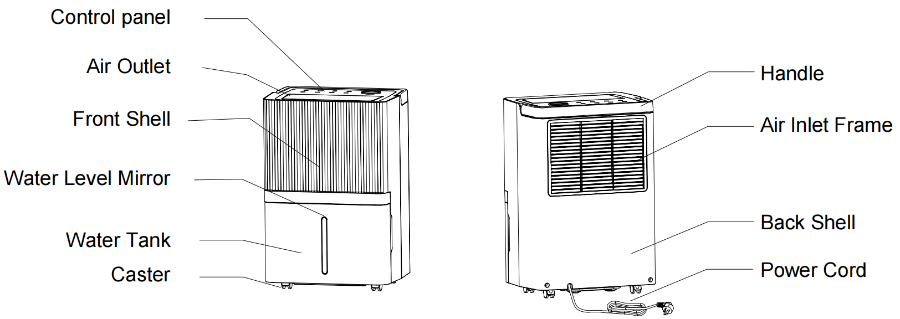

3.2 VLASTNOSTI
- Výkonné odstraňovanie vlhkosti
- Monitor vlhkosti zobrazuje aktuálnu vlhkosť vzduchu
- Automatický režim automaticky upravuje úroveň vlhkosti
- 24-hodinový časovač na nastavenie času prevádzky
- Účinne odstraňuje vlhkosť a prach zo vzduchu
- Nízka spotreba energie – energeticky úsporný
- Tichý ventilátor má dve nastavenia rýchlosti
- Automatické odmrazovanie pri nízkej teplote
- Automatické vypnutie/automatický reštart
- Elektronické ovládanie
- Funkcia sušenia bielizne
- Antibakteriálny filter
- Neprerušované odvodňovanie alebo 5,3 l nádrž na vodu

4. INŠTALÁCIA

4.1 UMIESTNENIE
- Zariadenie umiestnite na pevnú, rovnú plochu v priestore s voľným priestorom minimálne 30 cm okolo zariadenia, aby bola zabezpečená správna cirkulácia vzduchu.
- Nikdy neinštalujte zariadenie na mieste, kde by mohlo byť vystavené:
- Zdroje tepla, ako sú radiátory, vykurovacie telesá, sporáky alebo iné výrobky, ktoré produkujú teplo.
- V priestore, kde môže dôjsť k rozliatiu oleja alebo vody
- Priamo na slnko
- Mechanické vibrácie alebo nárazy
- Nadmerné množstvo prachu
- Nedostatočné vetranie, napríklad v skrinke alebo knižnici
- Nerovný povrch
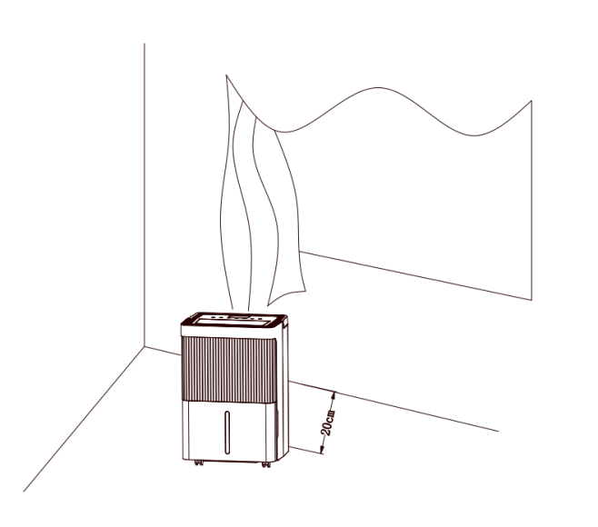

VAROVANIE

Zariadenie inštalujte v miestnostiach s rozlohou väčšou ako 5 m².
Neinštalujte zariadenie na mieste, kde môže dochádzať k úniku horľavého plynu.
POZNÁMKA
Výrobca môže poskytnúť iný vhodný príklad alebo dodatočné informácie o zápachu chladiva.

4.2 BEZPEČNÁ PREVÁDZKA ZARIADENIA
- Po vybalení skontrolujte zariadenie , či nie je poškodené alebo poškriabané.
- Toto zariadenie prevádzkujte pri okolitej teplote od 5 °C do 35 °C.
- Nepoužívajte vonku. Tento odvlhčovač je určený výhradne na použitie v interiéri obytných priestorov.
- Nepoužívajte v tesnej blízkosti stien, záclon alebo iných predmetov, ktoré by mohli blokovať prívod a odvod vzduchu.
- Zabezpečte, aby vstup a výstup vzduchu neboli blokované žiadnymi prekážkami.
- Pred spustením nastavte deflektor vzduchu smerom nahor.
- Ak je zariadenie naklonené o viac ako 45°, nechajte ho pred spustením aspoň 24 hodín v zvislej polohe.
- Pre väčšiu úsporu energie nechajte dvere a okná zatvorené.
- Nezapínajte a neskladujte jednotku na priamom slnku alebo v daždi.
- Je normálne, že výstup vzduchu je na dotyk teplý po nepretržitom prevádzkovaní v horúcich dňoch.
- Pred premiestnením zariadenia vyprázdnite nádrž na vodu.
- Uistite sa, že je nádrž na vodu správne nasadená, inak zariadenie nebude fungovať správne.
- Odvlhčovač sa spustí v režime, ktorý bol zvolený pri poslednom použití zariadenia.
- Odvlhčovač začne odvlhčovať, ak je vlhkosť v miestnosti o 3 % vyššia ako zvolená vlhkosť.
- Kompresor má 3-minútové ochranné oneskorenie. Počkajte 3 minúty, kým odvlhčovač obnoví odvlhčovanie.

- PREVÁDZKA
5.1 NASTAVENIA OVLÁDACIEHO PANELA

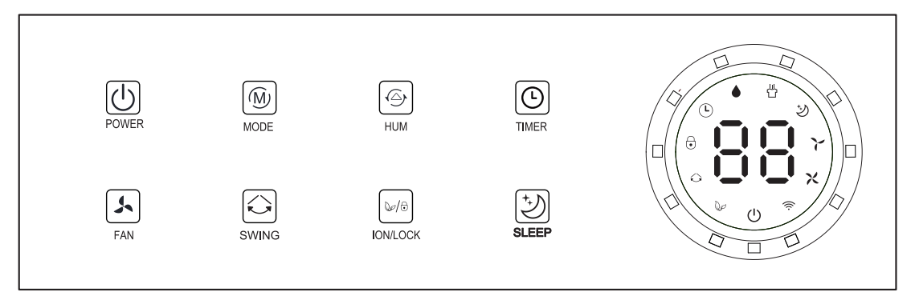

VSTUP
V pohotovostnom stave stlačte tlačidlo napájania na zapnutie, rozsvieti sa kontrolka prevádzky a predvolená rýchlosť ventilátora je vysoká, LED dioda zobrazuje vlhkosť okolia. V zapnutom stave stlačte tlačidlo napájania na vypnutie, kontrolka prevádzky zhasne a kompresor sa okamžite zastaví, a potom sa ventilátor vypne po 30-sekundovom oneskorení.

REŽIM
Automatický režim – cyklus režimov nepretržitého sušenia a režimu spánku, stlačením raz prepnete z jedného režimu do druhého, rozsvieti sa príslušný indikátor.

● Automatický režim: keď je vlhkosť okolia ≥ nastavená vlhkosť +3 %, ventilátor začne pracovať a kompresor začne pracovať po 3 sekundách. Keď je vlhkosť okolia ≤ nastavená vlhkosť -3 %, kompresor prestane pracovať a ventilátor sa vypne po 30 sekundách.

V automatickom režime je možné nastaviť rýchlosť ventilátora aj vlhkosť.

● Režim nepretržitého sušenia: Zariadenie pokračuje v prevádzke, ale vlhkosť nie je možné nastaviť.
● Režim spánku: Kontrolka režimu spánku sa rozsvieti a spustí sa funkcia spánku, pričom predvolená vlhkosť je 60 %. Ak nedôjde k žiadnej činnosti počas 10 sekúnd, všetky kontrolky postupne zhasnú a rýchlosť ventilátora sa automaticky prepne z vysokej na nízku. Stlačením ľubovoľného tlačidla kontrolku opäť rozsvietite. Opätovným stlačením tlačidla režimu spánku tento režim opustíte. V režime spánku nezaznie zvukový signál.

HUM

V automatickom režime alebo režime spánku môžete pomocou tohto tlačidla nastaviť požadovanú vlhkosť: pri každom stlačení sa nastavená vlhkosť zvýši o 5 % v rozmedzí 30 % – 80 %.

Dlhým stlačením tohto tlačidla na 3 sekundy zistíte aktuálnu teplotu v miestnosti, na displeji sa 5 sekúnd po automatickom návrate k zobrazeniu aktuálnej vlhkosti zobrazí „88“.

TIMER
Stlačením tlačidla časovača nastavíte funkciu časovača v rozsahu 0–24 hodín. Interval je 1 hodina. Pri každom stlačení tlačidla „HUM“ sa hodnota zvýši o 1 hodinu a na displeji sa zobrazí príslušná hodnota časovača. Nastavená hodnota „00“ zruší funkciu časovača. Indikátor zhasne. Po nastavení a dokončení časovača svieti počas časového intervalu LED indikátor časovača. Po uplynutí časového intervalu sa LED indikátor časovača automaticky zhasne.
V prevádzkovom stave nastavte čas vypnutia zariadenia;
v pohotovostnom režime nastavte čas zapnutia zariadenia.

Poznámka: stlačením tlačidla POWER tiež opustíte nastavenie časovača.

VENTILÁTOR
Cyklus vysoká rýchlosť – nízka rýchlosť, stlačte tlačidlo raz na prepnutie a potom sa rozsvieti príslušný indikátor.

SWING
Stlačením tlačidla swing zapnete alebo vypnete funkciu swing a ďalším stlačením nastavíte pevný smer prúdenia vzduchu.

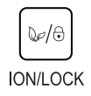LOCK & ION
Keď je zariadenie zapnuté, stlačte a podržte tlačidlo po dobu 3 sekúnd, aby ste aktivovali/deaktivovali funkciu detskej poistky. Keď je tlačidlo zapnuté, svieti kontrolka detskej poistky. Kontrolka detskej poistky nesvieti; po aktivácii funkcie detskej poistky sa táto funkcia automaticky zruší v prípade vypnutia zariadenia alebo výpadku napájania.
Stlačením tohto tlačidla zapnete alebo vypnete funkciu čistenia ionizátorom.
................................................................ ............................................................................

Trojfarebné svetlo
(Zobrazuje vlhkosť okolia: v pohotovostnom stave trojfarebné svetlo zobrazuje aktuálnu vlhkosť okolia)
a) Ak je vlhkosť okolia Hr＜45 %, trojfarebná kontrolka svieti modro.
b) Ak je vlhkosť okolia 45 % ≤ Hr ≤ 65 %, trojfarebné svetlo svieti zeleno.
c) Ak je vlhkosť okolia Hr > 65 %, trojfarebné svetlo svieti červeno (svieti červeno aj v prípade poruchy).

Funkcia automatického odmrazovania
Keď je teplota okolia ≤22 ℃, celé zariadenie prejde do programu automatického odmrazovania a počas odmrazovania bliká príslušný indikátor režimu, kompresor sa počas odmrazovania zastaví.

Indikátor nádrže na vodu
Keď je nádrž plná po dobu 5 sekúnd, spustí sa alarm. Indikátor nádrže na vodu svieti červeno, na displeji sa zobrazí „88“ a „FL“ a zariadenie 5-krát zapípa.
Signál sa detekuje 5 sekúnd po vypustení vody po vrátení nádrže na vodu. Prevádzka prebieha podľa nastavenia pred naplnením nádrže, nie je potrebné obnoviť napájanie (splňuje 3-minútové oneskorenie ochrany kompresora).

5.2 VYPRÁZDNENIE
Existujú dva spôsoby odstránenia vody zachytenej zariadením.
A. Ručné vypúšťanie: Vypustite nádrž na vodu ručne.
B. Nepretržité vypúšťanie: Využite gravitáciu na vypúšťanie kondenzovanej vody pripojením vypúšťacej hadice.
5.2.1 VYPRÁZDNENIE NÁDRŽE NA VODU
Zariadenie s integrovanou vodnou nádržou sa naplní a po naplnení sa vypne. Po vyprázdnení vodnej nádrže a správnej inštalácii sa opäť spustí.
1) Keď je nádrž plná, zariadenie vydá bzučiaci zvuk a rozsvieti sa kontrolka „Water Full“ (Nádrž plná).
2) Stlačte tlačidlo POWER, aby ste zariadenie vypli.
3) Potiahnite za vodnú nádrž a jednoducho ju vysuňte z tela odvlhčovača.
4) Vypustite vodu do priestoru s odtokom alebo vonku.
5) Vyčistite vnútro aj vonkajšok nádrže.
6) Vráťte prázdnu nádrž späť do zariadenia.
7) Stlačte tlačidlo POWER, aby ste obnovili prevádzku.
8) Ak kontrolka „Water Full“ (Nádrž plná) nezhasne, skontrolujte, či je plavák správne na mieste.
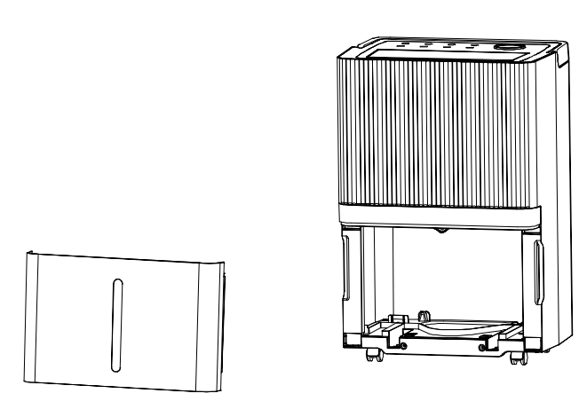 |  | - Vytiahnite nádrž na vodu  - Vyprázdnite nádrž na vodu  - Vráťte prázdnu nádrž späť do zariadenia
III. Upozornenie!
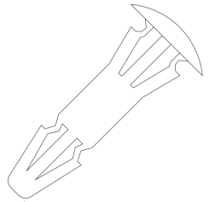 | 1、Nevyhadzujte magnety a plastové nity z nádrže. V opačnom prípade nebude možné odvlhčovač spustiť alebo sa zariadenie automaticky nezastaví, keď bude nádrž na vodu plná, a pretečenie kondenzovanej vody poškodí podlahu v miestnosti
2、Nezabudnite vyčistiť kondenzovanú vodu v nádrži a vrátiť nádrž do pôvodnej polohy
3、Ak je nádrž na vodu znečistená, opláchnite ju čistou vodou. Nepoužívajte čistiace prostriedky, oceľové drôtené guľôčky, chemické prostriedky na odstraňovanie prachu, naftu, benzén, riedidlá ani iné rozpúšťadlá. V opačnom prípade môže dôjsť k poškodeniu nádrže a úniku vody
4、Vráťte nádrž na vodu do pôvodnej polohy. V opačnom prípade bude kontrolka stále svietiť červenou farbou a zariadenie nebude môcť opäť začať pracovať
5.2.2 Nepretržité odvodňovanie:
Pre nepretržitú prevádzku alebo odvlhčovanie bez dozoru pripojte k zariadeniu priloženú odtokovú hadicu. Kondenzovaná voda môže automaticky odtekať do vedra alebo odtekať gravitáciou.
- Zariadenie umiestnite na vodorovnú a stabilnú plochu.
- Pred prevádzkou zariadenie vypnite.
Odstráňte zátku z výtokového otvoru a odložte ju na bezpečné miesto.
- Pevne a správne pripojte odtokovú hadicu a uistite sa, že nie je zalomená a nie je v nej žiadna prekážka.
- Umiestnite výstup hadice nad odtok alebo vedro a uistite sa, že voda môže voľne vytekať zo zariadenia.
Koniec hadice neponárajte do vody; inak môže dôjsť k „vzduchovej zátke“ v hadici.
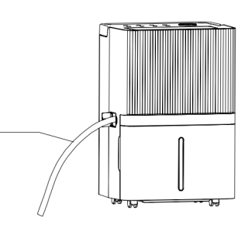
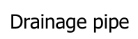
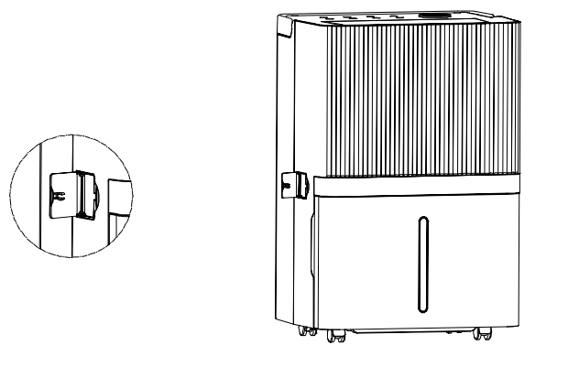
5.2.3 Aby sa zabránilo rozliatiu vody:
Keďže podtlak v odkvapovej vani na kondenzát je veľký, skloňte odtokovú hadicu smerom nadol k podlahe. Je vhodné, aby uhol sklonu presahoval 20 stupňov.
Vyrovnajte hadicu, aby sa v nej nevytvorila zakažka.

- ÚDRŽBA
Poznámka: Pred čistením a údržbou zariadenia sa uistite, že je zariadenie vypnuté a odpojené od napájania, aby ste sa vyhli úrazu elektrickým prúdom.

ČISTENIE VZDUCHOVÉHO FILTRA (každé dva týždne)
Na filtri sa hromadí prach, ktorý obmedzuje prietok vzduchu. Obmedzený prietok vzduchu znižuje účinnosť systému a ak dôjde k jeho upchatiu, môže dôjsť k poškodeniu zariadenia.
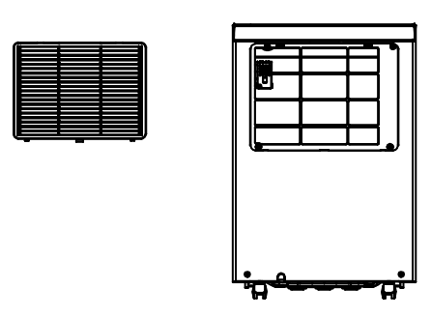
Vzduchový filter vyžaduje pravidelné čistenie. Vzduchový filter je odnímateľný, čo uľahčuje čistenie. Neuvádzajte zariadenie do prevádzky bez vzduchového filtra, inak môže dôjsť k znečisteniu výparníka.
1. Odstráňte rám filtra a vyberte filter.

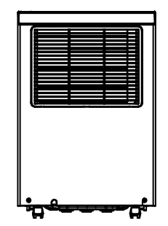  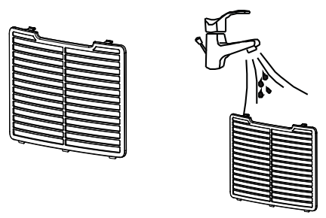 | 2. Pomocou vysávača jemne odstráňte prach z povrchu.  Ak je filter veľmi znečistený, umyte ho vodou a jemným čistiacim prostriedkom a potom ho dôkladne vysušte.  3. Vložte filter späť.

- ODSTRÁNENIE PORÚCH
7.1 PREVÁDZKOVÁ TEPLOTA
5 °C ≤ teplota okolia ≤ 35 °C
Ak je teplota okolia nižšia alebo vyššia ako prevádzková teplota, odvlhčovač sa zastaví. Ak je 5 °C ≤ teplota okolia ≤ 16 °C, kompresor sa v pravidelných intervaloch automaticky odmrazuje; počas odmrazovania sa kompresor zastaví a ventilátor naďalej beží.
7.2 PRED VYHĽADANÍM SERVISU
Pred kontaktovaním odborného servisu si prečítajte zoznam riešení problémov, ktorý obsahuje bežné situácie, ktoré nie sú výsledkom chyby vo výrobe alebo v materiáloch.

Problém | Možná príčina | Riešenie
Nefunguje | Chýba napájanie | Pripojte k fungujúcej zásuvke a zapnite
Nefunguje | Indikátor naplnenia vody bliká | Vypustite nádrž na vodu a vynulujte ju, alebo ju umiestnite na správne miesto
Nefunguje | Teplota v miestnosti ˂ 5 °C alebo ˃ 35 °C | Samochrana určená na ochranu zariadenia. Pri takejto teplote nemôže zariadenie fungovať
Zlá funkčnosť | Je vzduchový filter upchaný? | Vyčistite vzduchový filter podľa pokynov
Zlá funkčnosť | Je prívodný alebo výstupný kanál upchaný? | Odstráňte prekážku z výstupného alebo prívodného potrubia.
Žiadny prívod vzduchu | Je filter upchaný? | Vyčistite filter
Hlučný chod | Je stroj umiestnený na rovnej ploche? | Postavte stroj na rovnú podlahu
Hlučný chod | Je filter upchaný? | Vyčistite filter
E2 | Problém so senzorom okolitej teploty a vlhkosti | Vymeňte senzor
E1 | Senzor odmrazovania je vadný | Vymeňte snímač
FL | Ochrana proti preplneniu vodou | včas vyprázdniť vodu z nádrže
EF | Poškodený motor | Vymeňte motor

- VYRADENIE Z PREVÁDZKY
8.1 SKLADOVANIE
Dlhodobé skladovanie – Ak nebudete zariadenie používať dlhší čas (viac ako niekoľko týždňov), je najlepšie zariadenie vyčistiť a úplne vysušiť. Zariadenie skladujte podľa nasledujúcich krokov:
1. Stlačte tlačidlo napájania, aby ste zariadenie vypli, a odpojte ho zo zásuvky.
2. Vypustite zariadenie od zvyšnej vody.
3. Vyčistite filter a nechajte ho úplne vyschnúť na tienistom mieste.
4. Uložte napájací kábel pri nádrži na vodu.
5. Znovu namontujte filter na jeho miesto.
6. Pri skladovaní musí byť zariadenie v zvislej polohe.
7. Uchovávajte zariadenie na vetranom, suchom, bezpečnom mieste v interiéri, kde nie je prítomný korozívny plyn.
POZOR:
Pred zabalením zariadenia je potrebné vysušiť výparník vo vnútri zariadenia, aby sa predišlo poškodeniu komponentov a vzniku plesní. Odpojte zariadenie od napájania a nechajte ho niekoľko dní vyschnúť na suchom a voľnom priestranstve. Ďalším spôsobom vysušenia zariadenia je nastavenie hodnoty vlhkosti o viac ako 5 % vyššej, ako je
vláha okolia, aby ventilátor vysušil výparník počas niekoľkých hodín.

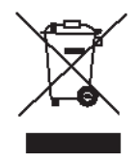
8.2 LIKVIDÁCIA
Uvoľňovanie chladiva do ovzdušia je prísne zakázané!
Tento výrobok prosím zlikvidujte zodpovedne. Tento výrobok nemožno vyhadzovať do bežného odpadu. Pre viac informácií o likvidácii tohto výrobku kontaktujte miestne úrady. Ak
sa tento výrobok zlikviduje spolu s bežným odpadom, skončí na skládke a nebezpečné látky sa dostanú do podzemnej vody, čo ovplyvní náš potravinový reťazec.

